34 lat Grupy RENEX: Świętowanie Innowacji, Rozwoju i Rodzinnej Atmosfery
Początek czerwca, jak co roku, stał się okazją do świętowania rocznicy powstania Grupy RENEX. W tym roku Firma, będąca jednym z liderów w branży elektronicznej, obchodziła swoje 34-lecie. Tradycją stało się już, że rocznica ta jest świętowana podczas rodzinnego pikniku, który jest jednocześnie symbolem bliskiej więzi między Pracownikami Firmy.

Organizacja pikniku była przyjęta z entuzjazmem równym temu, który panował podczas samego wydarzenia. Pracownicy Grupy RENEX zaangażowali się w przygotowania z niezwykłym entuzjazmem, tworząc z tego wydarzenia prawdziwe święto dla całej społeczności.
Oficjalne otwarcie imprezy należało do właścicieli Grupy RENEX - Pani Marzeny Szczotkowskiej-Topić oraz Pana Predraga Topić. Wykorzystali oni tę okazję, aby powitać wszystkich Gości, podziękować za dotychczasowe zaangażowanie oraz podkreślić znaczenie rodzinnej atmosfery w Grupie RENEX.

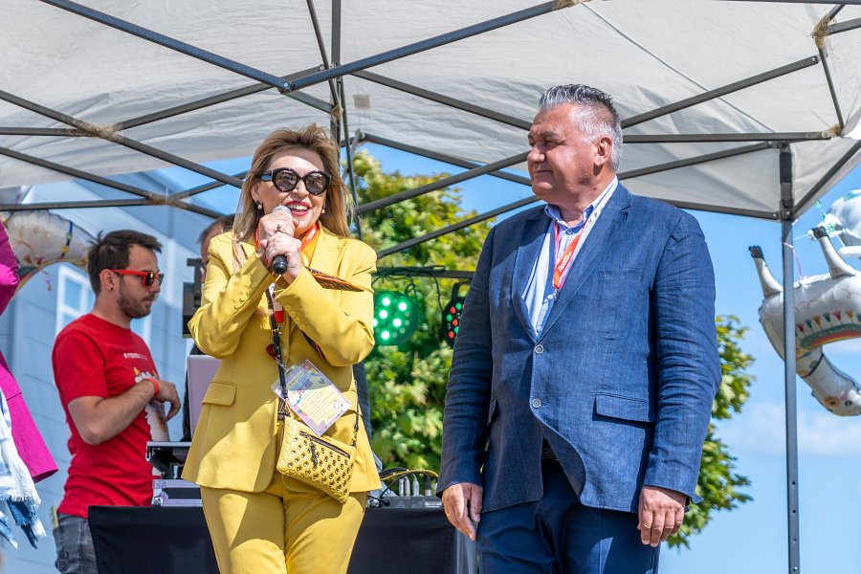
Uczestnicy imprezy mogli skorzystać z bogatego programu, który zapewniał atrakcje dla każdego, niezależnie od wieku. Na najmłodszych czekały dmuchane zjeżdżalnie, animatorzy oraz możliwość zwiedzania wozu strażackiego. Dla dorosłych zorganizowano natomiast liczne konkursy, w tym zawody w ergometrach, quiz wiedzy oraz loterię, w której można było wygrać atrakcyjne nagrody.

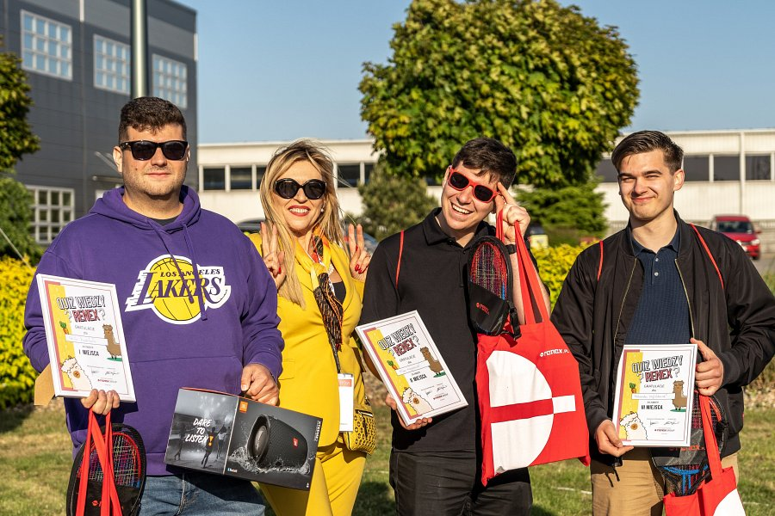
Tematem przewodnim tegorocznego pikniku były alpaki. Te urocze zwierzęta pojawiły się nie tylko w materiałach promocyjnych wydarzenia, ale również na miejscu. Każdy z Uczestników pikniku miał możliwość podejść, pogłaskać, nakarmić alpaki oraz zrobić sobie z nimi zdjęcie. To był również doskonały moment, aby dowiedzieć się więcej o tych fascynujących zwierzętach.

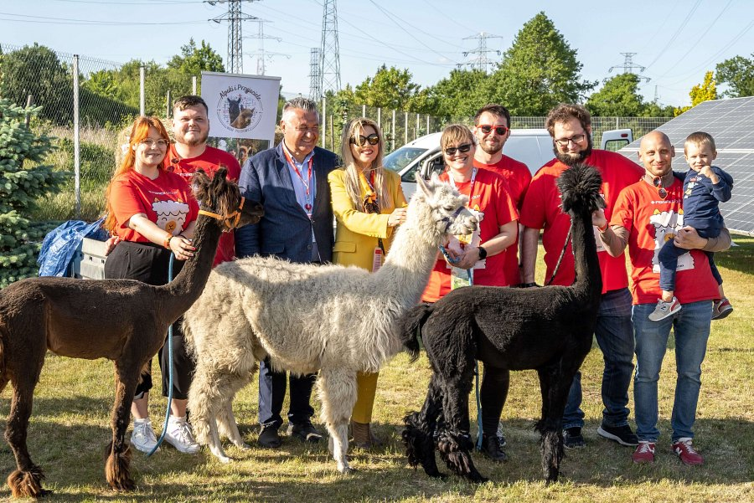
Na wszystkich gości czekała strefa gastronomiczna, która przygotowana została przez Pracowników Restauracji Portofino, należącej do Grupy RENEX. Przygotowane potrawy, w połączeniu z doskonałą atmosferą, przyczyniły się do tego, że ten dzień był pełen radości i uśmiechu.
Ważnym elementem pikniku było świętowanie jubileuszy Pracowników - 10, 15 oraz 25 lat pracy w firmie. Z tej okazji wykonano pamiątkowe zdjęcie grupowe, a Jubilaci otrzymali specjalne podziękowania oraz upominki. Chwilę tę uświetnił wspólny toast i jubileuszowy tort.

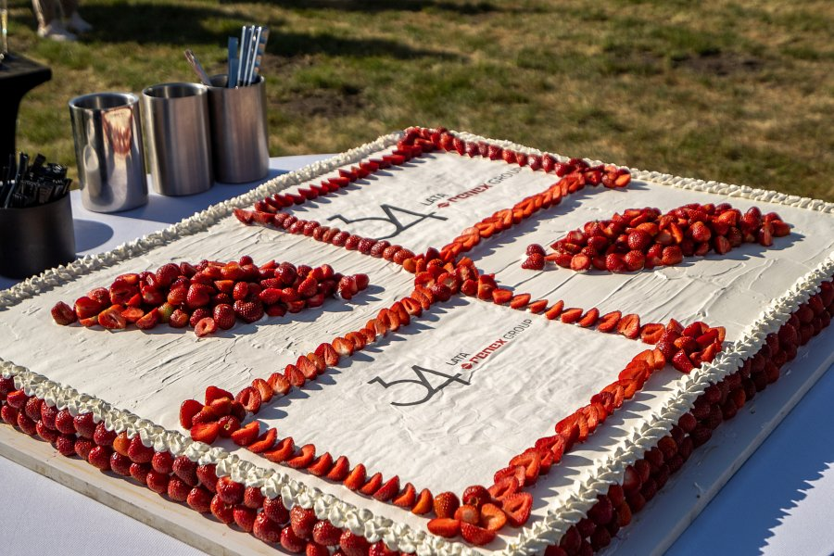
Ten dzień był pełen emocji, radości i śmiechu, potwierdzając, że Grupa RENEX to nie tylko miejsce pracy, ale przede wszystkim społeczność tworząca jedną wielką rodzinę. 34-lecie Grupy RENEX to więcej niż rocznica powstania firmy - to święto całej społeczności związanej z firmą. Jest to nie tylko okazja do podsumowania dotychczasowych osiągnięć, ale także czas na spojrzenie w przyszłość. Firma nieustannie się rozwija i wprowadza innowacyjne rozwiązania, przyczyniając się do postępu branży elektronicznej, zarówno na terenie Polski, jak i na całym świecie.
Fakt, że Grupa RENEX jest jedną z Firm Rodzinnych, dodatkowo podkreśla jej wyjątkowość. Jest to wyraz zrozumienia i szacunku dla wartości, jakie niesie ze sobą model biznesowy oparty na rodzinnych więziach i tradycjach. Taka struktura pozwala na bardziej personalne podejście do pracowników i klientów, a także sprzyja budowaniu długotrwałych, opartych na zaufaniu relacji.

Właściciele - Pani Marzena Szczotkowska-Topić oraz Pan Predrag Topić - dbają o to, aby rodzinny charakter firmy był zawsze odczuwalny, zarówno wewnętrznie, jak i na zewnątrz. Widać to nie tylko podczas rodzinnych pikników, ale również na co dzień, w codziennym funkcjonowaniu firmy.

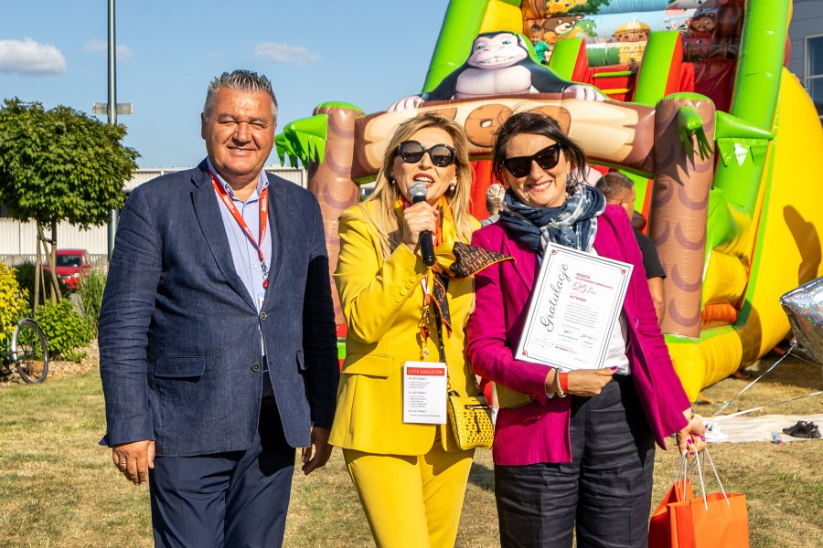
Zarządzanie firmą rodzinna niesie ze sobą wiele wyzwań, ale również unikalne korzyści. Przede wszystkim, jest to możliwość tworzenia silnych i trwałych relacji, zarówno między pracownikami, jak i z klientami. To sprawia, że Grupa RENEX nie jest tylko firmą - jest społecznością, która razem pracuje, rozwija się i świętuje swoje sukcesy.

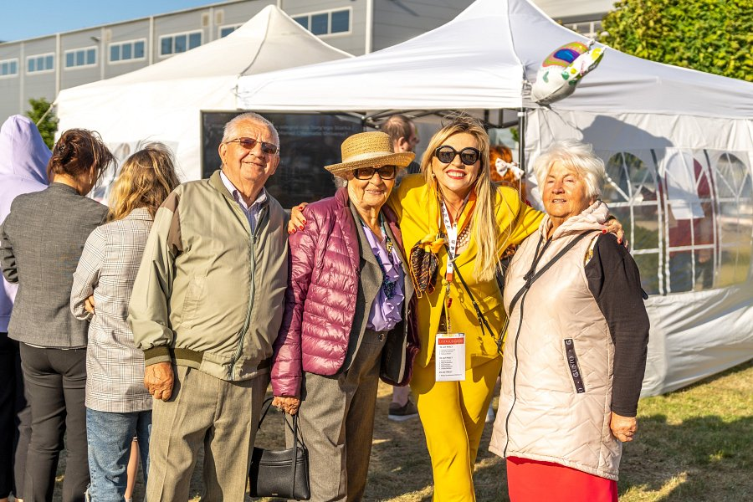
Rodzinny piknik był idealnym miejscem do celebrowania tych sukcesów i dzielenia się nimi z najbliższymi. Grupa RENEX to nie tylko miejsce pracy, ale przede wszystkim społeczność, która rozwija się razem, pamiętając, że najważniejsze są relacje i ludzie, którzy tworzą tę firmę. I co roku, rodzinny piknik stanowi najlepsze potwierdzenie tej idei, gromadząc pracowników, ich rodziny i przyjaciół firmy.
Więcej na temat Pikniku Rodzinnego w wideo podsumowaniu - Kliknij tutaj!

